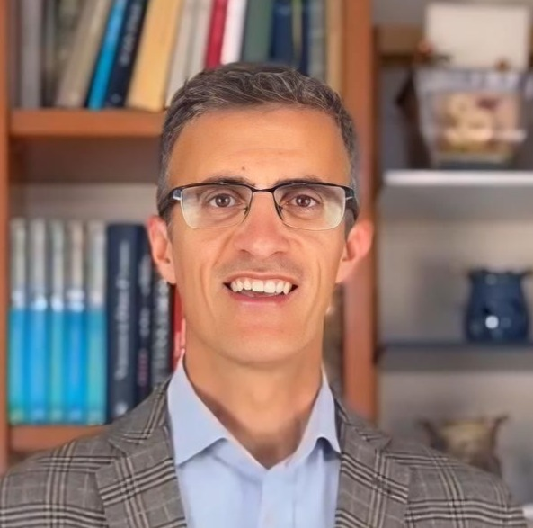

José Borrego Matías
Alicante
Tel.: 603 773 917
Mail: jose.borrego.mga@gmail.com

Farmacéutico apasionado por la farmacia comunitaria, la docencia y la divulgación de contenidos de salud y la industria farmacéutica. Me caracterizo por tener sólidas habilidades de comunicación, de gestión, y por ser una persona empática y resolutiva, de personalidad muy estable.

Formación

- Licenciado en Farmacia, 1987 Universidad Complutense de Madrid
- Marketing Farmacéutico, 1988, Universidad Complutense de Madrid
- Máster en Dirección de Empresas MBA, 1991, IE Business School, Madrid

Historial profesional

- 2025 – actualmente Farmacia Sergio Rigual
Farmacéutico adjunto: dispensación de medicamentos, consejo farmacéutico, pedidos, gestión en sistema Farmatic. Farmacéutico garante para clínicas dentales.

- 2024 – 2025 Farmacia Malluguiza
Farmacéutico adjunto: dispensación de medicamentos, atención al público, pedidos, gestión en sistema Nixfarma.

- 2019 – 2024 AMANO NV
Director comercial
Director Gerente. Coordinación de un equipo de analistas con perfiles de investigación, desarrollo y ventas

- 2008 – 2019 PYV, S.A.
Director de desarrollo internacional
Director Gerente. Coordinación de un equipo de 60 personas

- 2003 – 2008 Universidad Politécnica de Madrid. Escuela Técnica Superior de Ingenieros Agrónomos
Profesor del Módulo de Formación para el Empleo, en el Master de Desarollo Rural
Tutor de alumnos matriculados en dicho Máster

- 1996 – 2008 UNEFA
Director de formación. Desarrollo de programas de salud (nutrición y dietética, cuidados de enfermería, desarrollo de productos farmacéuticos y otros)
Director de desarrollo internacional
Director General. Coordinación de un equipo de 250 personas

- 1992 – 1996 Programming and Verifying, S.A.
Director de desarrollo de negocio
Laboratorio de desarrollo de aplicaciones

- 1987 – 1991 IAGT
Analista de laboratorio y docente
Profesor de química, FOL y otros módulos profesionales

Otros
- Nivel de inglés equivalente a B2 (intermedio-alto). Nivel básico de ucraniano. Nociones de ruso
- Carné de conducir
- Buen usuario informático en entornos Windows

